任务申请部门 | 服务运营部 |  | 申请人 |  | 李璐
任务提出时间 | 2018年12月17日 |  | 要求完成时间 |  | 2018年12月18日
客户姓名/职务 | 陕西省环境保护执法局 |  | 联系电话 |  | 02985503290
费用归属 | 合同 |  | 合同名称 |  | 合同名称：陕西省省级重点污染源自动监控平台运营维护管理项目  合同编号：FA17C20（X）  合同期限：2018.1.1-2018.12.31
任务名称 | 陕西省超标率查询执行语句报错
工作要求 | 陕西省超标率查询执行语句时报错，废气可以查出，废水查询报错导致查询结果全为NULL，执行水的第一个语句报错如下：  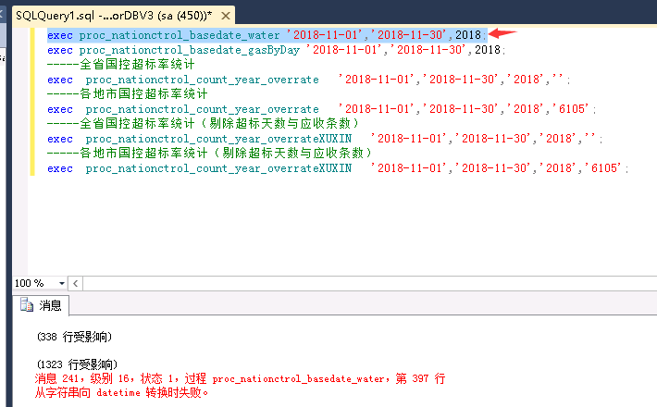  存储过程见特殊情况说明。  注：省平台登录地址：http://10.61.0.212:8080/jointframe/app/AppMain!index.page，用户名：sxstest，密码：1236912369。详细IP见第二页备注。  申请部门负责人审批：
实施部门  审批 | 签名/时间：
实施人 | 责 | 工作量 |  |  |  | 完成时间 | 年 月 日
完成情况确认 | 实施部门确认： 申请人确认：
任务单实施满意度评价 | □优秀（5分）□满意（4分）□一般（3分）□较差（2分）□很差（1分）  若任务单实施过程优秀、较差或很差，请给出原因：  签名/时间：
特殊情况说明：
地区名称 | IP地址 | 服务器类型 | 用户名 | 密码 | sa密码
陕西省厅 | 10.61.0.212 | 应用服务器 | administrator | jointsky_2012 | 123.com
陕西省厅 | 10.61.0.214 | 数据库服务器 | administrator | 021600ab? | 123.com
陕西省厅 | 10.61.0.215 | 交换服务器 | administrator | jointsky_2012 | 123.com
陕西省厅 | 10.61.0.214 | 通讯服务器 | administrator | 021600ab? | 123.com
陕西省运行管理月报所需，时间加急
存储过程如一，依次执行：
exec proc_nationctrol_basedate_water '2018-11-01','2018-11-30',2018;
exec proc_nationctrol_basedate_gasByDay '2018-11-01','2018-11-30',2018;
-----全省国控超标率统计
exec proc_nationctrol_count_year_overrate '2018-11-01','2018-11-30','2018','';
-----各地市国控超标率统计
exec proc_nationctrol_count_year_overrate '2018-11-01','2018-11-30','2018','6105';
-----全省国控超标率统计（剔除超标天数与应收条数）
exec proc_nationctrol_count_year_overrateXUXIN '2018-11-01','2018-11-30','2018','';
-----各地市国控超标率统计（剔除超标天数与应收条数）
exec proc_nationctrol_count_year_overrateXUXIN '2018-11-01','2018-11-30','2018','6105';
备注：Tomcat部署在10.61.0.212上，应用程序部署在10.61.0.215上D:\JointskyV3.0。

